Nr sprawy: 23/DIR/UŁ/2021 ZAŁĄCZNIK NR 2d DO SIWZ/UMOWY

CZĘŚĆ 4

Centrum Szkoleniowo-Konferencyjne ul. Kopcińskiego 16/18, Łódź
SALE RESTAURACYJNE

- STOLIK KWADRATOWY do sali restauracyjnej nr 1 i 2 (symbol na rzucie -St Kw)
Parametry szczegółowe |  |  | Parametry oferowane  (oprócz parametrów podać producenta, nazwę i typ oferowanego mebla) | Rysunek / zdjęcie | Ilość sztuk | Cena jednostkowa  brutto w zł | Wartość brutto w zł  (ilość szt x cena jedn. brutto)
wymiary | wysokość | ok 75-76,2 cm |  | 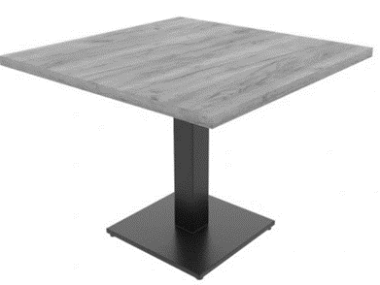  Rys. 1 stołu  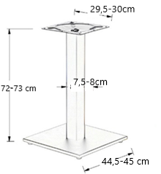  Rys. 2 Podstawy stołu  Rysunki mają charakter poglądowy | 31
 | szerokość | 80 cm
 | długość | 80 cm
szczegóły | Stół kwadratowy na jednej nodze stalowej  Blat:  wykonany z wysokiej jakości płyty – płyta o grubości 32-36 mm pokryta laminatem, odpornym na temperaturę o wymiarach 80cm x 80cm  Krawędzie blatu: zabezpieczone trwałym obrzeżem ABS w kolorze płyty o grubości 2 mm  Noga:  Wykonana ze stali, o wym. 7,5-8 cm x 7,5-8 cm, grubość ścianki 1,2 mm, malowana proszkowo  Element górny: z blachy tłoczonej min. 29,5-30 cm x 29,5-30 cm o gr. min. 3 mm, malowany proszkowo, wyposażony w min. 8 otworów montażowych o średnicy min. 5 mm  Element dolny: ze stali/stopu żeliwa o wym. 44,5-45 cmx44,5-45 cm malowany proszkowo, w podstawie regulowane stopki (do twardych powierzchni - regulacja wysokości do 3cm)  Kolorystyka:  blat – kolor w tonacji D2843 WG Jesion Calabria SWISS KRONO GROUP lub zbliżony równoważny, noga/postument , kolor – czarny mat lub półmat (wybór koloru na etapie realizacji)  Ostateczna kolorystyka do uzgodnienia na etapie realizacji po dostarczeniu próbnika  Stolik powinien zostać wykonany zgodnie z obowiązującymi normami dotyczącymi wytrzymałości, bezpieczeństwa i trwałości oraz być wykonany z materiałów posiadających atesty higieniczne i dopuszczonych do stosowania w Unii Europejskiej

- KRZESŁO TAPICEROWANE do sali restauracyjnej nr 1 i 2 (symbol na rzucie - Krz t)
Parametry szczegółowe |  |  |  | Parametry oferowane  (oprócz parametrów podać producenta, nazwę i typ oferowanego mebla) | Rysunek / zdjęcie |  | Ilość sztuk |  | Cena jednostkowa  brutto w zł |  | Wartość brutto w zł  (ilość szt x cena jedn. brutto)
wymiary | Wysokość całkowita  Wysokość siedziska |  | krzesła ok. 82-93 cm  siedziska (od dołu) ok. 45-49 cm |  | 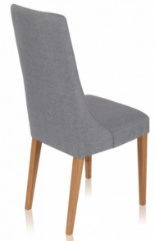  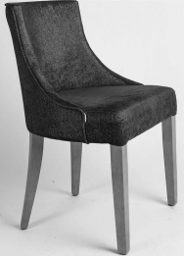  Rysunki mają charakter poglądowy |  | 104
 | Szerokość |  | 46-55 cm
 | Głębokość |  | 46-53 cm
szczegóły | Krzesło tapicerowane o solidnej konstrukcji  Konstrukcja wykonana z litego drewna bukowego, korpus obity tkaniną  Oparcie: wysokie, profilowane - łagodnie wygięte/ zaokrąglone płynnie przechodzące w niskie podłokietniki otulające plecy siedzącego, wypełnione pianką tapicerską typu T30, pełne tapicerowanie  Siedzisko: głębokie, wygodne, wykonane z pianki tapicerskiej typu T40, pełne tapicerowanie, w siedzisku sprężyny  Nogi: drewniane, zabezpieczone stopką filcową, aby chronić podłogę przed zarysowaniem.  Tkanina: wysokiej jakości, odporna na przetarcia i pęknięcia, ścieranie i spełniająca wymogi związane z trudno zapalnością wg normy EN 1021–1,  gramatura. min.328 g/m² ± 5%  odporność na ścieranie: minimum 90000 cykli wg. Martindale’a  odporność na światło min.4 (BS EN ISO 105-B02)  odporność na piling min.4 (BS EN ISO 12945-2)  Wybór min. 2 kolorów tapicerki – możliwość zastosowania w krześle 2 kolorów tkaniny  Nie dopuszcza się skaju, skóry ekologicznej, welwetu itp.  Kolor nóg w tonacji D2843 WG Jesion Calabria SWISS KRONO GROUP lub zbliżony równoważny.  Przeznaczone do użytkowania: dla osób ok.120 kg  Ostateczna kolorystyka do uzgodnienia na etapie realizacji po dostarczeniu próbnika  Krzesło powinno zostać wykonane zgodnie z obowiązującymi normami dotyczącymi wytrzymałości, bezpieczeństwa i trwałości oraz być wykonany z materiałów posiadających atesty higieniczne i dopuszczonych do stosowania w Unii Europejskiej.  Pianki tapicerskie muszą posiadać certyfikat ekologiczny OEKO - TEX
- KRZESŁO typu HOKER do sali restauracyjnej nr 1 (symbol na rzucie - Krz h)
Parametry szczegółowe |  |  |  | Parametry oferowane  (oprócz parametrów podać producenta, nazwę i typ oferowanego mebla) |  | Rysunek / zdjęcie |  | Ilość sztuk |  | Cena jednostkowa  brutto w zł |  | Wartość brutto w zł  (ilość szt x cena jedn. brutto)
Wysokość całkowita  Wysokość oparcia |  | Krzesła 100-107 cm  Oparcia 25-30 cm |  |  |  | 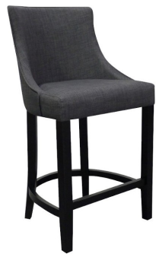  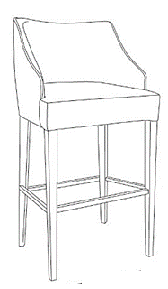  Rysunek poglądowy |  | 2
Szerokość całkowita |  | 45-54 cm
Głębokość siedziska  Głębokość całkowita |  | 40-42 cm  42-46 cm
Krzesło barowe z obłym oparciem
Konstrukcja: lite drewno bukowe
Oparcie: profilowane, wykonane z pianki o gramaturze min. 25kg/m3
Siedzisko: pianka tapicerska o gramaturze min. 25kg/m3
Nogi: drewniane, zabezpieczone stopką filcową, aby chronić podłogę przed zarysowaniem.
Obicie: tkanina oraz kolor do wyboru ze wzornika
tkanina: wysokiej jakości, odporna na przetarcia i pęknięcia, ścieranie i spełniająca wymogi związane z trudno zapalnością wg normy EN 1021–1,
odporność na ścieranie: minimum 90000 cykli wg. Martindale’a
gramatura. min.328 g/m² ± 5%
odporność na światło min.4 (BS EN ISO 105-B02)
odporność na piling min.4 (BS EN ISO 12945-2)
Obustronnie tapicerowane oparcie i siedzisko
Nie dopuszcza się skaju, skóry ekologicznej, welwetu itp.
Nogi zabezpieczone stopką filcową, aby chronić podłogę przed zarysowaniem.

Kolor nóg w tonacji D2843 WG Jesion Calabria SWISS KRONO GROUP lub zbliżony równoważny.

Kolor tkaniny – do ustalenia na etapie realizacji
Ostateczna kolorystyka do uzgodnienia na etapie realizacji po dostarczeniu próbnika

Krzesło powinno zostać wykonane zgodnie z obowiązującymi normami dotyczącymi wytrzymałości, bezpieczeństwa i trwałości oraz być wykonany z materiałów posiadających atesty higieniczne i dopuszczonych do stosowania w Unii Europejskiej.
Pianki tapicerskie muszą posiadać certyfikat ekologiczny OEKO - TEX

- STÓŁ EKSPOZYCYJNY ROZKŁADANY do sali restauracyjnej nr 1 i 2 (symbol na rzucie - St E R 90x160)
Parametry szczegółowe |  |  | Parametry oferowane  (oprócz parametrów podać producenta, nazwę i typ oferowanego mebla) | Rysunek / zdjęcie | Ilość sztuk | Cena jednostkowa  brutto w zł | Wartość brutto w zł  (ilość szt x cena jedn. brutto)
wymiary | wysokość | 75-79 cm |  | 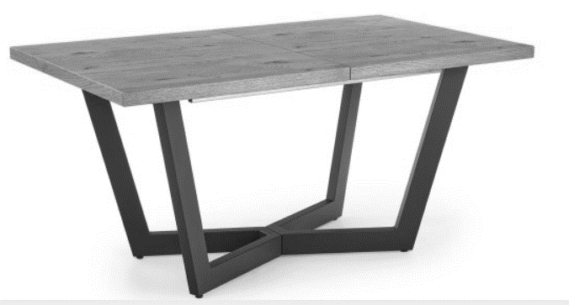  Rys.1  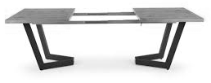  Rys.2  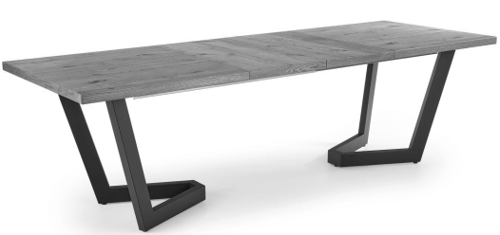  Rys.3  Rysunki mają charakter poglądowy | 4
 | głębokość | 90 cm
 | szerokość | 160 cm  (wersja rozłożona - 250 cm)
szczegóły | - Stół rozkładany poprzez rozciągnięcie i włożenie dodatkowej płyty blatu w części środkowej (jak na Rys.2)  Blat stały i dodatkowy: wykonany z wysokiej jakości płyty fornirowanej, o grubości 32-36 mm, odpornej na temperaturę stawianych na nim naczyń  Krawędzie blatu: zabezpieczone trwałym obrzeżem najlepiej z litego drewna w kolorze płyty 2 mm  Nogi/prowadnice: stalowy profil zamknięty, malowany proszkowo (niewidoczne, zeszlifowane spawy), profile/prowadnice metalowe rozsuwane pod blatem w celu dołożenia dodatkowej płyty blatu (powiększenia stołu do rozmiaru szer.250cm)  - Wymiary profilu: 80x40 mm  Profil metalowy malowany proszkowo kolor – czarny mat lub półmat (wybór ostatecznego koloru na etapie realizacji)  Stopki regulowane, przeznaczone do twardego podłoża  Kolor blatu w tonacji D2843 WG Jesion Calabria SWISS KRONO GROUP lub zbliżony równoważny., Kolor nóg, stelaża – na etapie realizacji  Ostateczna kolorystyka do uzgodnienia na etapie realizacji po dostarczeniu próbnika  Stół powinien zostać wykonany zgodnie z obowiązującymi normami dotyczącymi wytrzymałości, bezpieczeństwa i trwałości oraz być wykonany z materiałów posiadających atesty higieniczne i dopuszczonych do stosowania w Unii Europejskiej

- WIESZAK NA UBRANIA i PARASOLE do sali restauracyjnej nr 1 i 2 (symbol na rzucie - WnUiP)
Parametry szczegółowe |  |  | Parametry oferowane  (oprócz parametrów podać producenta, nazwę i typ oferowanego mebla) | Rysunek / zdjęcie | Ilość sztuk | Cena jednostkowa  brutto w zł | Wartość brutto w zł  (ilość szt x cena jedn. brutto)
wymiary | wysokość | 165 cm |  | 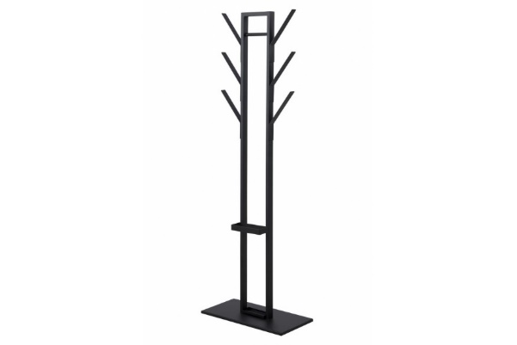 | 6
 | szerokość | 56 cm
 | głębokość | 25-28 cm
szczegóły | Wieszak na stabilnej metalowej podstawie na ubrania i parasole  Materiał: metal, spawy niewidoczne, zeszlifowane  Malowany proszkowo na kolor – czarny mat lub półmat (wybór koloru na etapie realizacji)  Wysokość podstawy 1 cm  Profil wieszaka min.20mmx20mm  Ostateczna kolorystyka do uzgodnienia na etapie realizacji po dostarczeniu próbnika  Wieszak powinien zostać wykonany zgodnie z obowiązującymi normami dotyczącymi wytrzymałości, bezpieczeństwa i trwałości oraz być wykonany z materiałów posiadających atesty higieniczne i dopuszczonych do stosowania w Unii Europejskiej

  - KANAPY/SIEDZISKA NAROŻNE STAŁE (ZABUDOWA )

KANAPA Z OPARCIEM PROSTA (1 część) - sala restauracyjna nr 2 (symbol na rzucie - Kanapa z oparciem 1)
Parametry szczegółowe |  |  | Parametry oferowane  (oprócz parametrów podać producenta, nazwę i typ oferowanego mebla) | Rysunek / zdjęcie | Ilość sztuk | Cena jednostkowa  brutto w zł | Wartość brutto w zł  (ilość szt x cena jedn. brutto)
wymiary | wysokość | 90-100 cm |  | 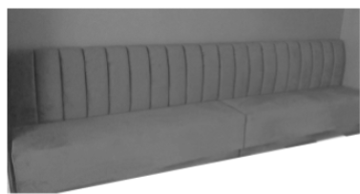  Rysunek poglądowy  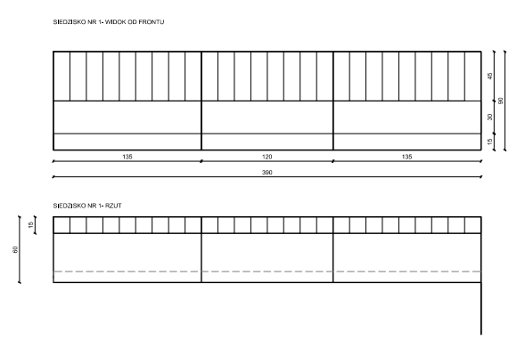  Schemat poglądowy  Rysunek i schemat mają charakter poglądowy | 1
 | głębokość | 60 cm
 | długość | 390 cm
szczegóły | Kanapa/siedzisko tapicerowane na stałe przymocowane do ściany.  Konstrukcja: rama z drewna, obudowana płytą MDF o gr.18 mm  Siedzisko: wykonane z wysokoelastycznej pianki poliuretanowej typu HR  Pianka tapicerska, stopień gęstości T25, gr. 3 cm, gęstość min.25 kg/m³  Siedzisko gładkie niepikowane  Oparcie:  wykonane z wysokoelastycznej pianki poliuretanowej typu HR  Pianka tapicerska, stopień gęstości T40, gr. 6 cm (4cm + 2cm wywinięte na przednią część kanapy), gęstość min.40 kg/m3  Oparcie pikowane pionowo (pikowana co ok.30 cm).  Całość tapicerowana  Cokoły (na dole przy podłodze) wykończone listwą ze stali nierdzewnej  Tkanina: wysokiej jakości, odporna na zabrudzenia, przetarcia i pęknięcia, ścieranie i spełniająca wymogi związane z trudno zapalnością wg normy EN 1021–1,  odporność na ścieranie: minimum 90000 cykli wg. Martindale’a  gramatura. min.328 g/m² ± 5%  odporność na światło min.4 (BS EN ISO 105-B02)  odporność na piling min.4 (BS EN ISO 12945-2)  Nie dopuszcza się skaju, skóry ekologicznej, welwetu itp.  Kolor tkaniny: dobór na etapie realizacji.  Kolorystyka do uzgodnienia na etapie realizacji po dostarczeniu próbnika  Konieczny pomiar z natury  Siedzisko powinno zostać wykonane zgodnie z obowiązującymi normami dotyczącymi wytrzymałości, bezpieczeństwa i trwałości oraz być wykonany z materiałów posiadających atesty higieniczne i dopuszczonych do stosowania w Unii Europejskiej.  Pianki tapicerskie muszą posiadać certyfikat ekologiczny OEKO - TEX

  - KANAPY/SIEDZISKA NAROŻNE STAŁE (ZABUDOWA )

KANAPA Z OPARCIEM NAROŻNA W KSZTAŁCIE - L (2 szt. o różnych wymiarach)

- sala restauracyjna nr 1 (symbole na rzucie - Kanapa z oparciem 2 i Kanapa z oparciem 3)
Parametry szczegółowe |  |  | Parametry oferowane  (oprócz parametrów podać producenta, nazwę i typ oferowanego mebla) | Rysunek / zdjęcie | Ilość sztuk | Cena jednostkowa  brutto w zł | Wartość brutto w zł  (ilość szt x cena jedn. brutto)
wymiary | wysokość | 90-100 cm |  | Rysunek poglądowy siedziska  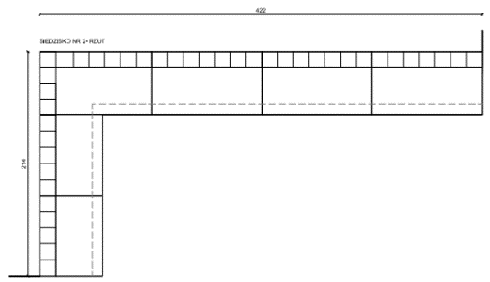  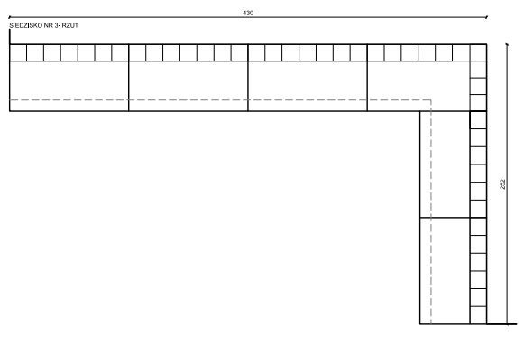  Schemat poglądowy układu siedzisk w kształt L | 2
 | głębokość | 60 cm
 | długość | 422/214 CM // 430/252 cm
szczegóły | Kanapa/siedzisko tapicerowane na stałe przymocowane do ściany.  Konstrukcja: rama z drewna, obudowana płytą MDF o gr.18 mm  Siedzisko: wykonane z wysokoelastycznej pianki poliuretanowej typu HR  Pianka tapicerska T25, gęstość min.25 kg/m³ , gr. 3 cm  Siedzisko gładkie niepikowane  Oparcie:  wykonane z wysokoelastycznej pianki poliuretanowej typu HR  Pianka tapicerska T40, gęstość 40 kg/m3  Grubość pianki tapicerskiej: 6 cm – góra, 2 cm – przód (w układzie: 4 cm + 2 cm wywinięte na przednią część kanapy)  Oparcie pikowane pionowo (pikowana co ok.30 cm).  Całość tapicerowana  Cokoły (na dole przy podłodze) wykończone listwą ze stali nierdzewnej  Tkanina: wysokiej jakości, odporna na zabrudzenia, przetarcia i pęknięcia, ścieranie i spełniająca wymogi związane z trudno zapalnością wg normy EN 1021–1,  odporność na ścieranie: minimum 90000 cykli wg. Martindale’a  gramatura. min.328 g/m² ± 5%  odporność na światło min.4 (BS EN ISO 105-B02)  odporność na piling min.4 (BS EN ISO 12945-2)  Nie dopuszcza się skaju, skóry ekologicznej, welwetu itp.  Kolor tkaniny: dobór na etapie realizacji.  Kolorystyka do uzgodnienia na etapie realizacji po dostarczeniu próbnika  Konieczny pomiar z natury  Siedzisko powinno zostać wykonane zgodnie z obowiązującymi normami dotyczącymi wytrzymałości, bezpieczeństwa i trwałości oraz być wykonany z materiałów posiadających atesty higieniczne i dopuszczonych do stosowania w Unii Europejskiej.  Pianki tapicerskie muszą posiadać certyfikat ekologiczny OEKO - TEX

  - ZABUDOWA BAROWA - na rysunku ZABUDOWA BAROWA (1kpl 9a + 9b)
Zabudowa złożona z: Lady baru - 9a, Zabudowy za ladą ( bufet, ścianki za ladą i zlewozmywak) - 9b

Parametry szczegółowe  8a. Lady baru | Parametry oferowane  (oprócz parametrów podać producenta, nazwę i typ oferowanego mebla) | Rysunek / zdjęcie | Ilość komplet | Cena jednostkowa  brutto w zł | Wartość brutto w zł  (ilość szt x  cena jedn. brutto)
 |  | Rysunek 1 poglądowy lady baru  Rysunek 2 poglądowy - rzut z góry lady baru z bufetem za ladą  Rysunek 3 poglądowy -przekrój przez ladę | 1
Lada baru w kształcie L
Wymiary: wys. 115 cm, gł. 60 cm, dł. 570 cm (440cm+130cm)
Dokładne wymiary jak na rysunku.2
Widok frontu i boku lady – Rys.1
Lada wykonana z płyty meblowej obustronnie laminowanej MDF klasa higieniczności E1:
- blat roboczy: płyta Kronospan K201 , gr. 18 mm
- konstrukcja: płyta Kronospan 0162 , gr. 38 mm.
- front z płyty meblowej wyklejony laminatem - kolorystyka do ustalenia
- od strony personelu 1-2 półki w części prostej blatu lady oraz w części środkowej 2 szuflady (bezpośrednio pod blatem) zamykane na klucz , rozkład/podział do ustalenia na etapie realizacji
- blat główny baru z konglomeratu, zaokrąglony – jak na rzucie Rys.2 (nadstawka mdf obłożona konglomeratem Kerrock 9070)
- od frontu oświetlenie ledowe jak na Rys.3
Po całej długości - cokół ze stali nierdzewnej
Krawędzie płyt zabezpieczone trwałym obrzeżem ABS w kolorze płyty o gr. 2 mm
Szczegółowe rysunki w załączeniu
Ostateczna kolorystyka do uzgodnienia na etapie realizacji po dostarczeniu próbników
Rysunek poglądowy
Konieczny pomiar z natury

Meble powinny zostać wykonane zgodnie z obowiązującymi normami dotyczącymi wytrzymałości, bezpieczeństwa i trwałości oraz być wykonane z materiałów posiadających atesty higieniczne i dopuszczonych do stosowania w Unii Europejskiej.

ZABUDOWA BAROWA c.d.
Parametry szczegółowe  8b. Zabudowy za ladą ( bufet, ścianki za ladą i zlewozmywak) |  | Parametry oferowane  (oprócz parametrów podać producenta, nazwę i typ oferowanego mebla) | Rysunek / zdjęcie | Ilość sztuk | Cena jednostkowa  brutto w zł | Wartość brutto w zł  (ilość szt x cena jedn. brutto)
szczegóły | Bufet za ladą  Bufet wykonany z płyty meblowej obustronnie laminowanej MDF klasa higieniczności E1:  - konstrukcja płyta gr. 18 mm,  - blat roboczy i w bufecie gr.38 mm,  - szafki ekspozycyjne z płyty gr. 36 mm  - wys. 90 cm, gł. 60 cm, dł. 320 cm  - blat roboczy Kronospan K201  - korpus płyta meblowa Kronospan 0162  - front zamykany drzwiami - płyta Egger F187  - po całej długości - cokół ze stali nierdzewnej  W części dolnej 4 szafki dwudrziowe  zawiasy: stalowe, puszkowe CLIP-ON ocynk.fi 35mm, 110 stopni z cichym samodomykiem, regulacja w 3 płaszczyznach  uchwyty drzwi: metalowe, rodzaj uchwytu i kolor do ustalenia na etapie realizacji  Szafki z 1 półką pośrodku (półka z płyty gr.18mm)  Zlewozmywak z kompozytu z baterią  Zlewozmywak, bateria, wężyki itd. w zestawie – dobór asortymentu na etapie realizacji  Ściana za ladą dł. 320 cm  - szafki ekspozycyjne w formie półek, tył lustro  - oświetlenie ledowe liniowe u góry  - pomiędzy szafkami lacobel przymocowany do ściany jak na poglądowym rysunku, kolorystyka do wyboru na etapie realizacji  Ostateczna kolorystyka do uzgodnienia na etapie realizacji po dostarczeniu próbnika  Rysunek poglądowy  Konieczny pomiar z natury  Meble powinny zostać wykonane zgodnie z obowiązującymi normami dotyczącymi wytrzymałości, bezpieczeństwa i trwałości oraz być wykonany z materiałów posiadających atesty higieniczne i dopuszczonych do stosowania w Unii Europejskiej. |  | Rys.w załączeniu poniżej | 1

Rysunek - Zabudowy za ladą ( bufet, ścianki za ladą i zlewozmywak)
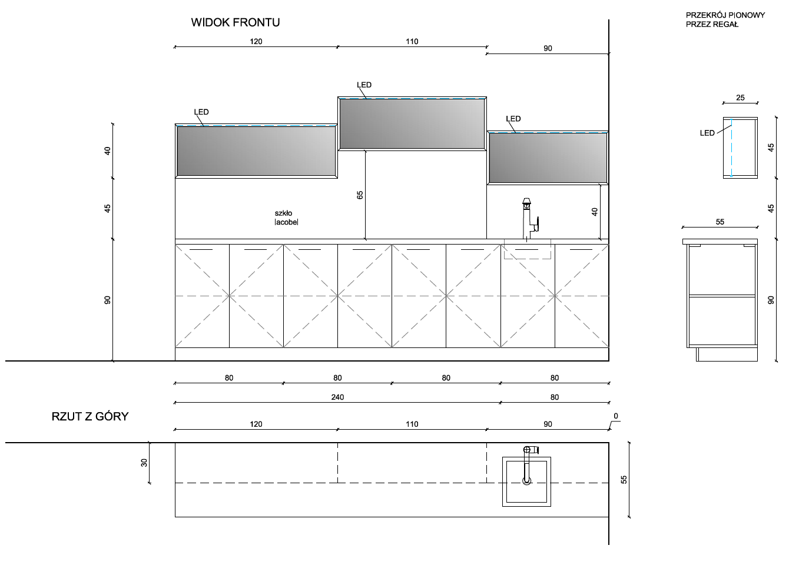
RAZEM CENA OFERTY BRUTTO
Część 4

Uwaga:
Wykonawca wpisuje w kolumnie oznaczonej (Parametry oferowane) parametry, które mają potwierdzić spełnianie szczegółowych parametrów określonych przez Zamawiającego w kolumnie oznaczonej (Parametry szczegółowe). Dodatkowo tylko tam - gdzie jest to możliwe Wykonawca wpisuje producenta, nazwę i typ zaoferowanego mebla.

WSZYSTKIE MEBLE OBJĘTE ZAKRESEM NINIEJSZEGO POSTĘPOWANIA MUSZĄ BYĆ FABRYCZNIE NOWE. CENA MEBLI WINNA OBEJMOWAC TRANSPORT, MONTAŻ, UZGODNIENIE KOLORYSTYKI.

Zamawiający wymaga, aby dostarczone przez Wykonawców meble zostały wniesione i zamontowane w pokojach oraz pomieszczeniach wg ustaleń Zamawiającego.

Dostarczane meble muszą posiadać niezbędne aktualne certyfikaty bezpieczeństwa, atesty higieniczne, świadectwa jakości i spełniać wszelkie wymogi norm określonych obowiązującym prawem, w szczególności muszą spełniać minimalne wymagania i atesty higieniczne i dopuszczonych do stosowania w Unii Europejskiej dot. materiałów.

Data .....................................
(podpis i pieczęć/kwalifikowany podpis elektroniczny
osoby uprawnionej do występowania w imieniu Wykonawcy)

